**МИНОБРНАУКИ РОССИИ**

**Санкт-Петербургский государственный**

**электротехнический университет**

**«ЛЭТИ» им. В.И. Ульянова (Ленина)**

Кафедра вычислительной техники

Отчет по лабораторной работе №5

по дисциплине «Организация процессов и программирование в среде Linux»

|  |  |
| --- | --- |
| Студент гр. 1308 | Мельник Д. А. |
| Преподаватель | Разумовский Г.В. |

Тема: Обработка сигналов

***Цель работы***: з*накомство с механизмом сигналов и способами их обработки*

**Задание**

1) Написать программу, которая реагирует на ошибки при выполнении операции деления и неверном использовании указателя (деление на ноль, нарушение защиты памяти). При обнаружении ошибки программа должна передать управление функции, которая выведет сообщение и завершит работу программы с кодом ошибки (1 или 2). Тип ошибки, который должна зафиксировать программа, задается как параметр при ее запуске.

2) Откомпилировать программу и дважды запустить ее с разными значениями типа ошибки.

**Листинг программы**

#include <iostream>

#include <signal.h>

using namespace std;

void zeroDivisonErrHandler(int sig)

{

// cout << "SIGFPE = " << sig << " \n";

cout << "Ошибка деления на ноль. Возврат 1" << endl;

exit(1);

}

void segmentationErrHandler(int sig)

{

// cout << "SIGSEGV = " << sig << endl;

cout << "Ошибка сегментации. Возврат 2" << endl;

exit(2);

}

int setSignalHandlers()

{

__sighandler_t zeroDivisionErrSignal = signal(SIGFPE, zeroDivisonErrHandler);

__sighandler_t segmentationErrSugnal = signal(SIGSEGV, segmentationErrHandler);

if ( zeroDivisionErrSignal == SIG_ERR || segmentationErrSugnal == SIG_ERR){

perror("Ошибка формирования перехватчиков");

return EXIT_FAILURE;

}

return 0;

}

int main(int argc, char* argv[])

{

if(setSignalHandlers() < 0)

return EXIT_FAILURE;

if(argc != 2){

cout << "Неверное количество параметров" << endl;

return EXIT_FAILURE;

}

int errorType= atoi(argv[1]);

if(errorType == 1){

int num = 1 / 0;

}

else if(errorType == 2){

int* p = NULL;

cout << *p << std::endl;

}

else{

cout << "Кодом ошибки является 1 или 2";

return EXIT_FAILURE;

}

return 0;

}

**Результат работы программы**

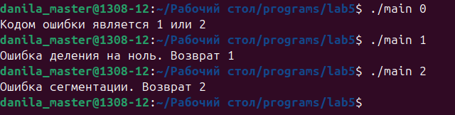Рисунок 1: Основной результат

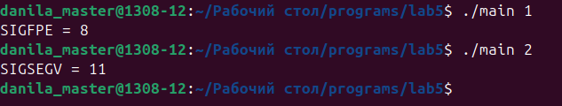Рисунок 2: Отладочный результат